Nom :  Prénom : | TP : Comment est organisé le système de récompense ? | S.V.T : Première

Problème(s) :

Hypothèse 1 : | Hypothèse 2 : | Hypothèse 3 : | Hypothèse 4 :
Résultats de la superposition (coupe sagittale, curseur 60)

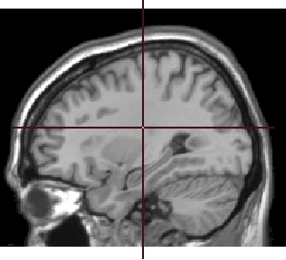

Interprétation – conclusion :

